# Centos安装MySQL

# 第一、MYSQL

数据库（database）就是一个存储数据的仓库。为了方便数据的存储和管理，它将数据按照特定的规律存储在磁盘上。通过数据库管理系统，可以有效地组织和管理存储在数据库中的数据。MySQL数据库可以称得上是目前运行速度最快的SQL语言数据库,MySQL数据库可以称得上是目前运行速度最快的SQL语言数据库。

MySQL是一款免费软件。任何人都可以从MySQL的官方网站下载该软件。MySQL是一个真正的多用户、多线程SQL数据库服务器。它是以客户机/服务器结构实现的，由一个服务器守护程序mysqld以及很多不同的客户程序和库组成。它能够快捷、有效和安全地处理大量的数据。相对于Oracle等数据库来说，MySQL的使用非常简单。MySQL主要目标是快速、便捷和易用。

对MYSQL数据库安全配置、或者叫加固属于数据安全的一环，它需要安全人员在理论和实践的学习中不断发现新的问题，并针对这些问题对数据的各个方面的配置进行强化。

# 第二、实验目标

掌握MYSQL安装及基本配置，了解MYSQL数据库安全配置及可能存在风险（后期攻防将针对该安全配置进行模拟攻击）。

# 第三、实验概述

1.在CentOS中安装及配置MYSQL。

2.了解和修改MYSQL安全配置选项。

# 第四、实验详细步骤

1.安装前的准备

到官网下载mysql-8.0.16-linux-glibc2.12-x86_64.tar.xd

在centos中ifconfig获取ip并在xftp中建立会话连接

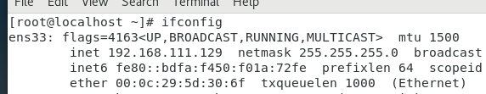

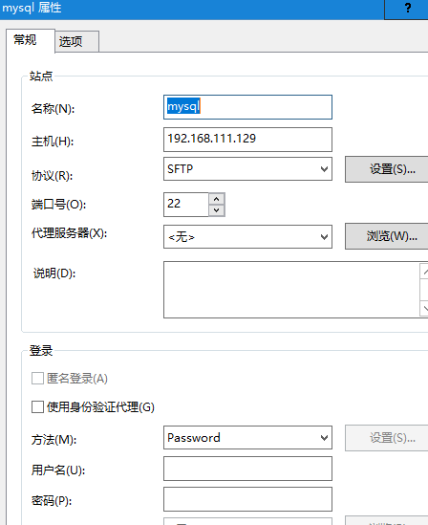

通过Xshell或者Xftp、PSPC等工具把安装包上传到CentOS服务器。

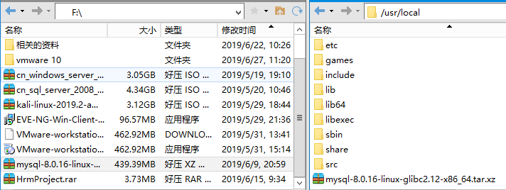

2.解压缩包

进入local解压

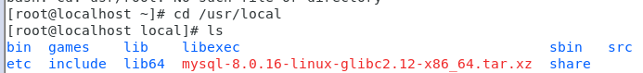

tar -xvf mysql-8.0.16-linux-glibc2.12-x86_64.xz

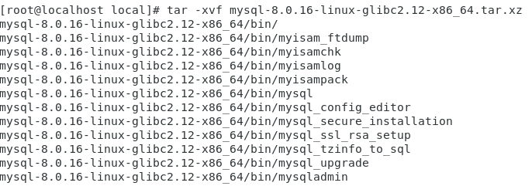

3.给包重命名为mysql,并安装到/usr/local/目录下

mv mysql-8.0.16-linux-glibc2.12-x86_64 /usr/local/mysql

#查看mysql目录下的文件

ls -alh /usr/local/mysql/

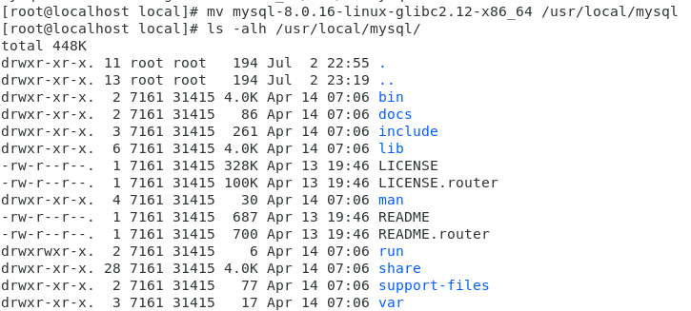

3.修改mysql目录权限

chown -R mysql:mysql /usr/local/mysql

#创建软连接(实现可直接命令行执行mysql)

ln -s /usr/local/mysql/bin/mysql /usr/bin

#mysqld配置,拷贝启动文件到/etc/init.d/下并重命令为mysqld

cp /usr/local/mysql/support-files/mysql.server /etc/init.d/mysqld

#增加执行权限

chmod 755 /etc/init.d/mysqld

4. 检查mysql组和用户是否存在，如无创建

cat /etc/group | grep mysql

cat /etc/passwd | grep mysql

#创建mysql用户组

groupadd mysql

useradd -g mysql mysql



5. #修改用户mysql的密码为123456（自己设定）

passwd mysql

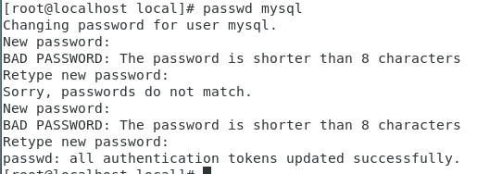

6. 更改所属的组和用户

chown -R mysql mysql

chgrp -R mysql mysql

#进入mysql目录

cd /usr/local/mysql

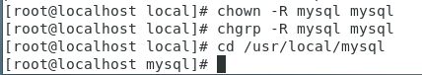

7. #创建data目录，创建后会默认设定一个随机mysql登陆密码（每次执行都会不一样）

su mysql

cd /usr/local/mysql/bin

./mysqld –initialize

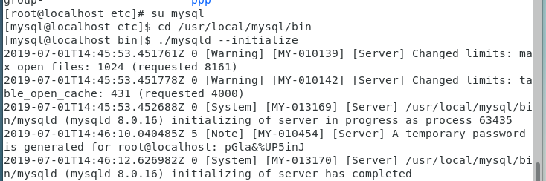

8．新版的数据库是没有my.cnf需要创建my.cnf

#在/etc/下创建创建my.cnf

touch my.cnf

vim my.cnf

cat my.cnf

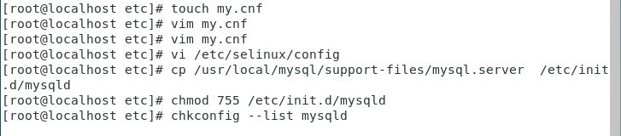

在配置文件my.cnf添加如下配置

[mysql]

# 设置mysql客户端默认字符集

default-character-set=utf8

[mysqld]

skip-name-resolve

#设置3306端口

port = 3306

# 设置mysql的安装目录

basedir=/usr/local/mysql

# 设置mysql数据库的数据的存放目录

datadir=/usr/local/mysql/data

# 允许最大连接数

max_connections=200

# 服务端使用的字符集默认为8比特编码的latin1字符集

character-set-server=utf8

# 创建新表时将使用的默认存储引擎

default-storage-engine=INNODB

lower_case_table_names=1

max_allowed_packet=16M

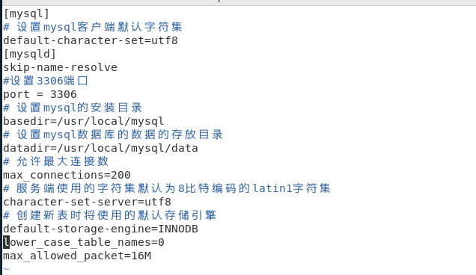

#修改config配置，修改SELINUX=disabled

vi /etc/selinux/config

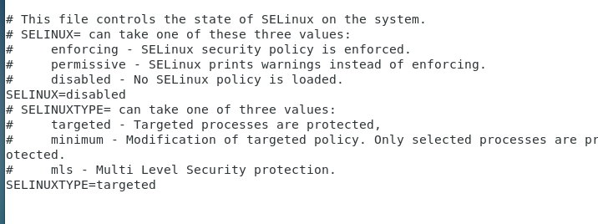

#检查自启动项列表中没有mysqld

chkconfig --list mysqld

#如果没有就添加mysqld

chkconfig --add mysqld

#设置开机启动

chkconfig mysqld on

C:\Users\ASUS\AppData\Local\Temp\WeChat Files\630893963094688319.png

#启动测试

service mysqld start

C:\Users\ASUS\AppData\Local\Temp\WeChat Files\735411635858509613.png

说明我们的配置文件成功，mysql彻底安装完成。

安装完数据库后，我们需要重置mysql连接密码，用上面随机生成的密码登陆mysql。

mysql -u root -p (一路直接回车)

